**Requerimiento**

**Número: 130536**

Santiago, Marzo 2017

|  |  |  |  |
| --- | --- | --- | --- |
| **Aprobación del Documento** | | | |
| **Sec.** | **Secuencia de Pasos** | **Fecha** | **Responsable** |
| 1 | **Validación Desarrollador** |  |  |
| 2 | **Validación de Pares** |  |  |
| 3 | **Validación con Analista Desarrollo** |  |  |
| 4 | **Validación QA** |  |  |
| 5 | **Validación Analista Mantenimiento** |  |  |

|  |  |  |  |  |  |
| --- | --- | --- | --- | --- | --- |
| **Evolución del documento** | | | | | |
| **Versión** | **Nro. de revisión** | **Preparado por** | **Revisado por** | **Estado(2)** | **Observaciones** |
| 1.0 | 1 | PVC |  |  | 16-03-2017 |
| 1.0 | 2 |  |  |  |  |
| 1.0 | 3 |  |  |  |  |
| 1.2 | 4 |  |  |  |  |
| 1.2 | 5 |  |  |  |  |
| 1.3 | 6 |  |  |  |  |

1. **Aprobado – Pendiente**

Tabla de contenido

Origen: 4

Nodo involucrado: 4

Requerimiento: 4

Análisis: 4

Receptor: 6

Documento Adjunto: 6

Análisis de Impacto: 6

Solución: 6

Imágenes: 6

Detalle Técnico: 6

Script de Comprobación y corrección de Data: 6

Pruebas Unitarias: 6

Validación de Pares: 7

Control de Cambios: 8

Anexo: 8

## Origen:

Centro de Contactos.

## Nodo involucrado:

S.S. Metropolitano Occidente

## Requerimiento:

Estimados,

Junto con saludar, informo error al tratar de extraer reportes desde el sistema WEB LUN del Servicio Metropolitano Occidente.

Adjunto imagen de error.

Reciban mis saludos

## Análisis:

Se realiza una traza para verificar el por qué se demora y el resultado es con un tiempo mayor a los 30 segundos para el servicio occidente el cual da el error de tiempo de espera.

Si el reporte pasa los 20 segundos el servidor lo botara y dará error de tiempo de espera

El procedimiento se llama OBTENER_REPORTE_LOGIN

## Receptor:

Patrick Vicuña Castro.

## Documento Adjunto:

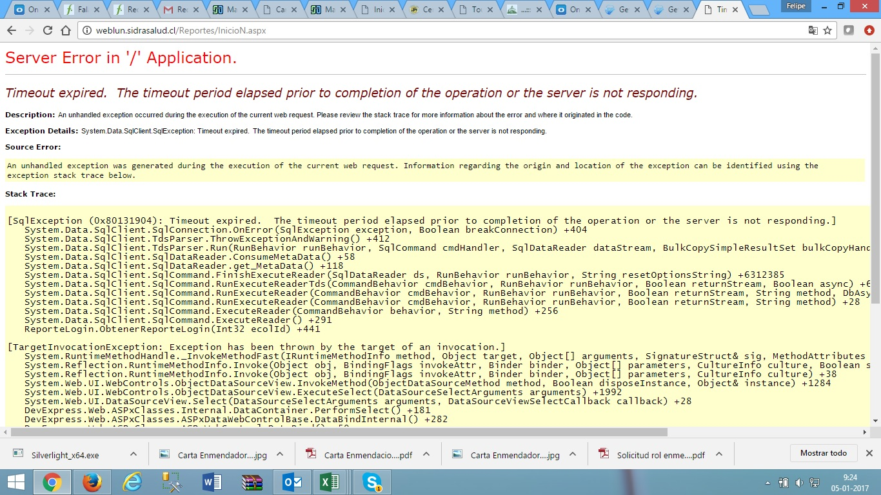

## 

## Análisis de Impacto:

## Solución:

## Imágenes:

## Detalle Técnico:

## Script de Comprobación y corrección de Data:

## Pruebas Unitarias:

|  |  |  |
| --- | --- | --- |
| **Validador** | **Ambiente** | **Fecha** |
|  | | |
| [[NOMBRE DESARROLLADOR]] | [[VERSION RAYEN – AMBIENTE BD]] | [[dd-MM-yyyy HH:mm]] |

|  |  |  |  |
| --- | --- | --- | --- |
| **Caso de Prueba** |  | [[ID PRUEBA UNITARIA EJEMPLO TC_001]] | [[ID PRUEBA UNITARIA EJEMPLO TC_002]] |
| **Módulo** | [[MODULO RAYEN]] | [[MODULO RAYEN]] |
| **Funcionalidad** | [[SEGÚN REQUERIMIENTO]] | [[SEGÚN REQUERIMIENTO]] |
| **Datos de Prueba** | [[DATOS USUARIO – NODO - FUNCIONARIO]] | [[DATOS USUARIO – NODO - FUNCIONARIO]] |
| **Prueba a realizar** | [[descripción de prueba a realizar – pasos secuenciales]] | [[descripción de prueba a realizar – pasos secuenciales]] |
| **Estado** | [[aprobado – rechazado - pendiente]] | [[aprobado – rechazado - pendiente]] |

**Estado:** Aprobado – Rechazado - pendiente

## Validación de Pares:

|  |  |  |
| --- | --- | --- |
| **Validador** | **Ambiente** | **Fecha** |
|  | | |
| [[NOMBRE DESARROLLADOR]] | [[VERSION RAYEN – AMBIENTE BD]] | [[dd-MM-yyyy HH:mm]] |

|  |  |  |  |
| --- | --- | --- | --- |
| **Caso de Prueba** |  | [[ID PRUEBA EJEMPLO TC_001]] | [[ID PRUEBA EJEMPLO TC_002]] |
| **Módulo** | [[MODULO RAYEN]] | [[MODULO RAYEN]] |
| **Funcionalidad** | [[SEGÚN REQUERIMIENTO]] | [[SEGÚN REQUERIMIENTO]] |
| **Datos de Prueba** | [[DATOS USUARIO – NODO - FUNCIONARIO]] | [[DATOS USUARIO – NODO - FUNCIONARIO]] |
| **Prueba a realizar** | [[descripción de prueba a realizar – pasos secuenciales]] | [[descripción de prueba a realizar – pasos secuenciales]] |
| **Estado** | [[aprobado – rechazado - pendiente]] | [[aprobado – rechazado - pendiente]] |

**Estado:** Aprobado – Rechazado - pendiente

## Control de Cambios:

|  |  |  |  |
| --- | --- | --- | --- |
| **Validador** | **URL Ambiente** | **Status** | **Fecha** |
|  | | | |
|  |  |  |  |

|  |  |  |  |
| --- | --- | --- | --- |
| **Observación** | **Detalle** | **Status** | **Fecha** |
|  | | | |
|  |  |  |  |

**El Plan de Pruebas está realizado y se ubica en SourceSafe de QA:**

**\\172.16.1.5\QA**

**Firma Encargado de QA:**

**Firma Testing:**

## Anexo: